ผลการปฏิบัติงานประจำ เดือน ตุลาคม
ประจำปีงบประมาณ พ.ศ. 2568
สถานีตำรวจภูธรขนอม

5. งานอำนวยการ
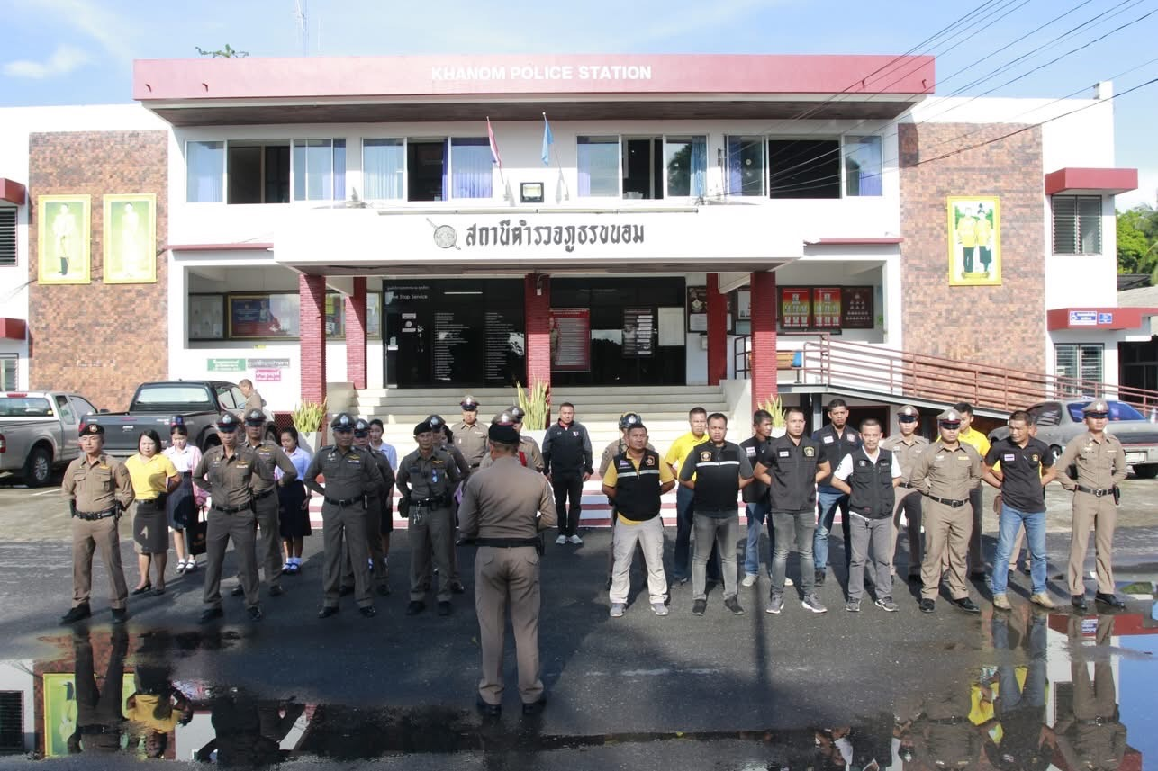
เข้าแถวเคารพธงชาติ
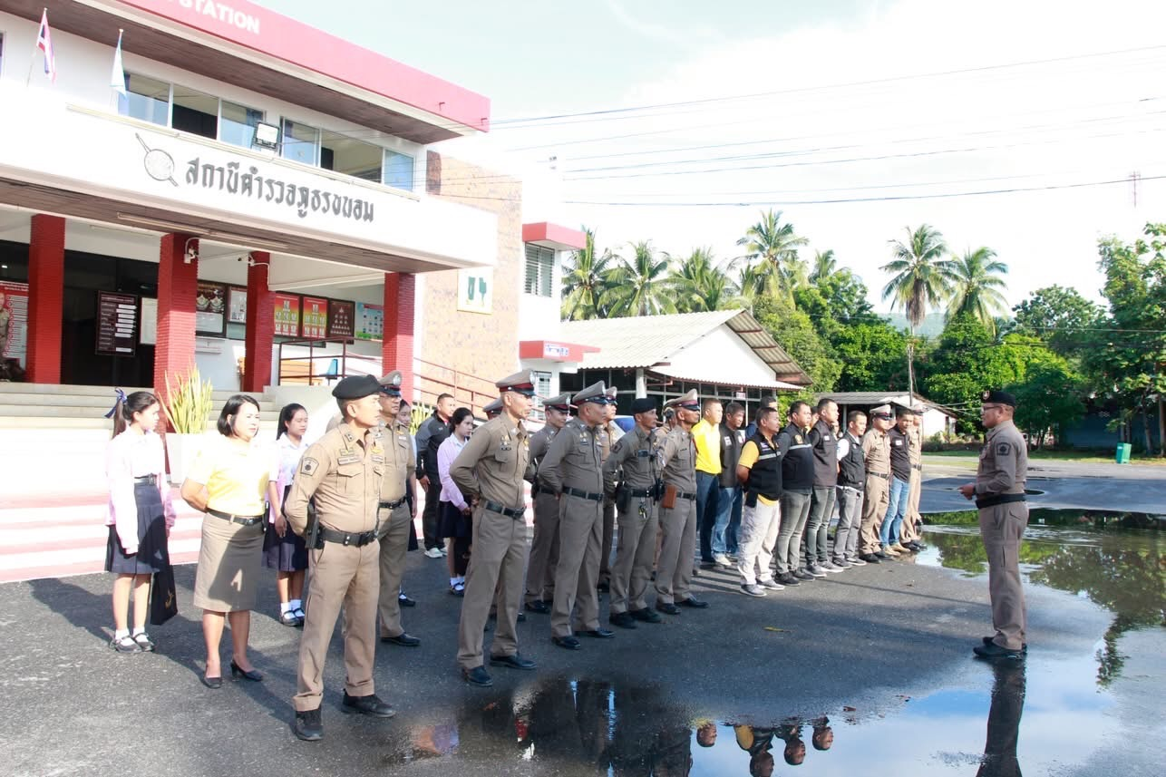

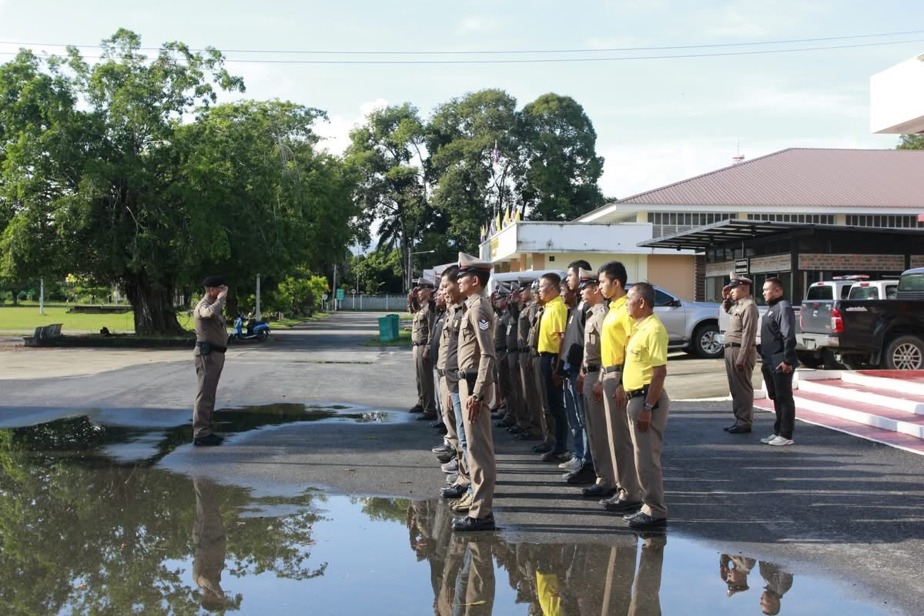
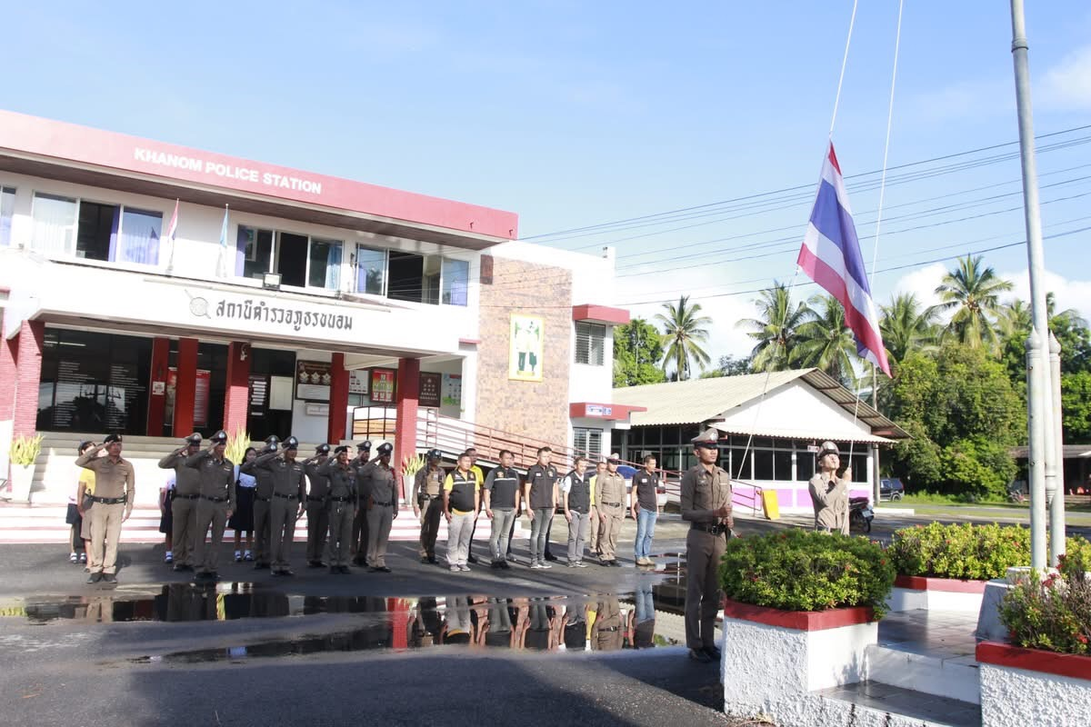
สภ.ขนอม วันที่ ๗ ตุลาคม ๒๕๖๗ เวลา ๐๘.๐๐ น. พ.ต.อ.นัษฐวุฒิ ทองทิพย์ รอง ผบก.ฯ รรท.ผกก.สภ.ขนอมพร้อม พ.ต.ท.สมเชิญ ทองใหญ่ รอง ผกก.สอบสวนฯ ,พ.ต.ท.รณภพ รำเพยเพชร รอง ผกก.สส.ฯ เรียกแถวข้าราชการตำรวจ สภ.ขนอม มาเพื่อเข้าแถวเคารพธงชาติ สวดมนต์ไหว้พระ กล่าวอุดมคติและบทปลงใจ รวมทั้งได้ตรวจสอบความพร้อมอุปกรณ์ เครื่องแต่งกาย ระเบียบทรงผม ที่ถูกต้องตามระเบียบของ ตร. และได้มอบนโยบายและชี้แจงภารกิจในการปฏิบัติหน้าที่ แก่ข้าราชการตำรวจทุกแผนกงาน รวมทั้งสอบถาม ถึงปัญหาอุปสรรคต่าง ๆ ในการปฏิบัติหน้าที่ และการพบปะพูดคุยเกี่ยวกับข้อกฎหมาย ข้อสั่งการและระเบียบการปฏิบัติของข้าราชการตำรวจระดับชั้นสัญญาบัตร ก่อนการแยกย้ายออกปฏิบัติหน้าที่
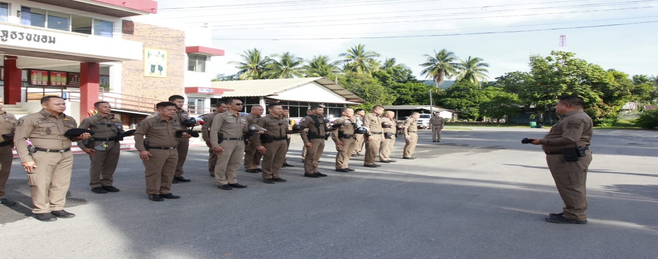
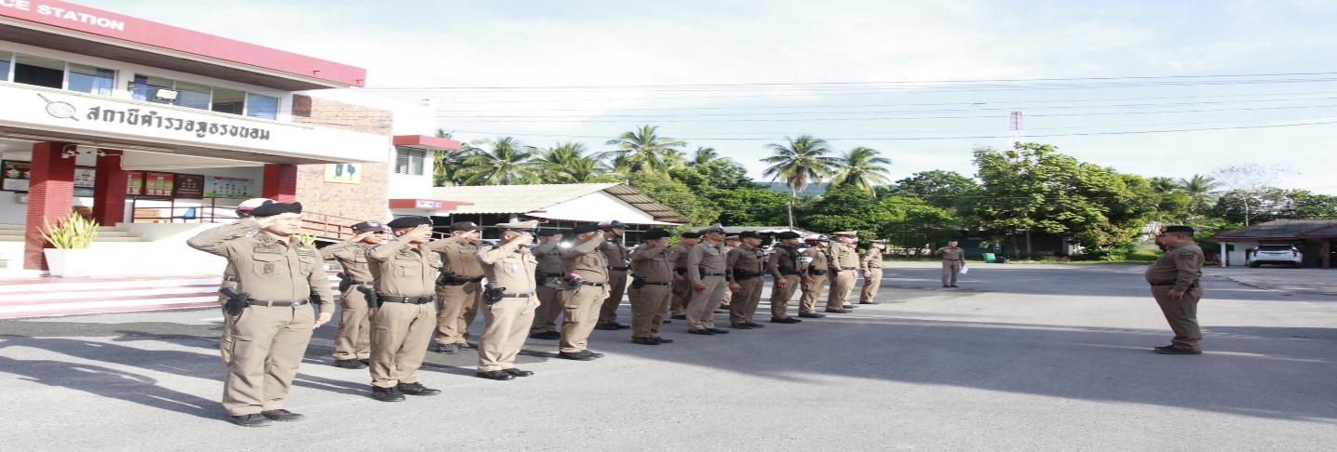

สภ.ขนอม วันที่ ๑๕ ตุลาคม ๒๕๖๗ เวลา ๐๘.๐๐ น. พ.ต.อ.นัษฐวุฒิ ทองทิพย์ รอง ผบก.ฯ รรท.ผกก.สภ.ขนอม มอบหมายให้ พ.ต.ท.ปฎิภาณ ไชยรักษ์ รอง ผกก.ป.สภ.ขนอม เรียกแถวข้าราชการตำรวจสายงานป้องกันปราบปราม สภ.ขนอม มาเพื่อเข้าแถวเคารพธงชาติ สวดมนต์ไหว้พระ กล่าวอุดมคติและบทปลงใจ รวมทั้งได้ตรวจสอบความพร้อมอุปกรณ์ เครื่องแต่งกาย ระเบียบทรงผม ที่ถูกต้องตามระเบียบของ ตร. และได้มอบนโยบายและชี้แจงภารกิจในการปฏิบัติหน้าที่ รวมทั้งสอบถาม ถึงปัญหาอุปสรรคต่าง ๆ ในการปฏิบัติหน้าที่ และการพบปะพูดคุยเกี่ยวกับข้อกฎหมาย ข้อสั่งการ พร้อมกับการปล่อยแถวสายตรวจรถยนต์ รถจักรยานยนต์ และทบทวนยุทธวิธี ก่อนการแยกย้ายออกปฏิบัติหน้าที่

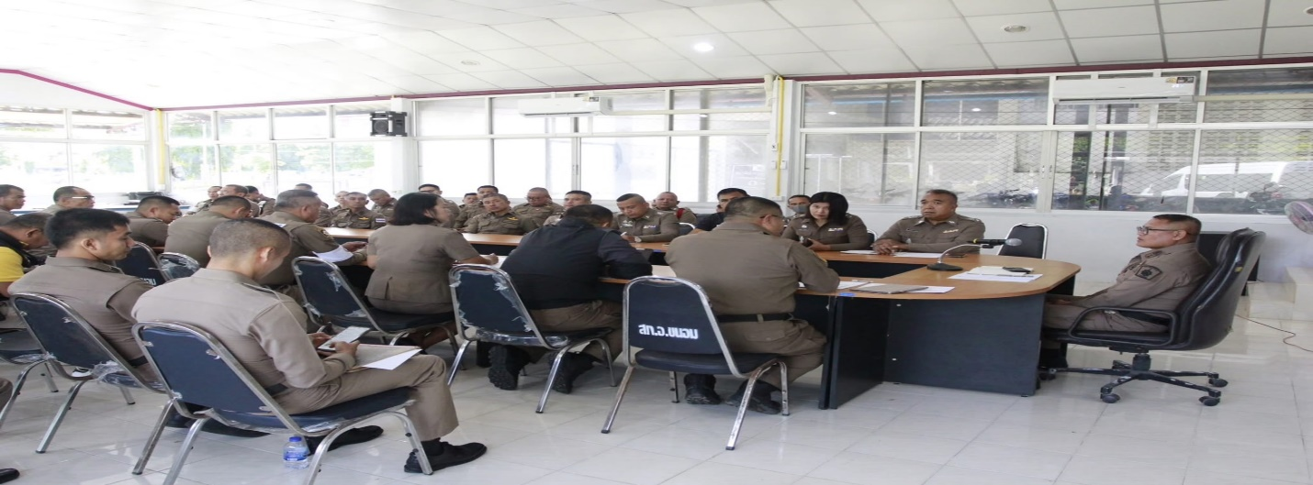
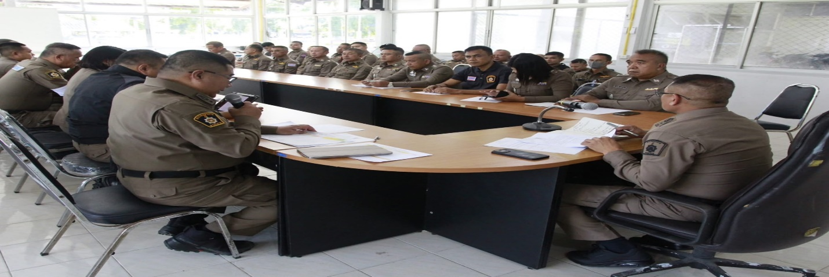
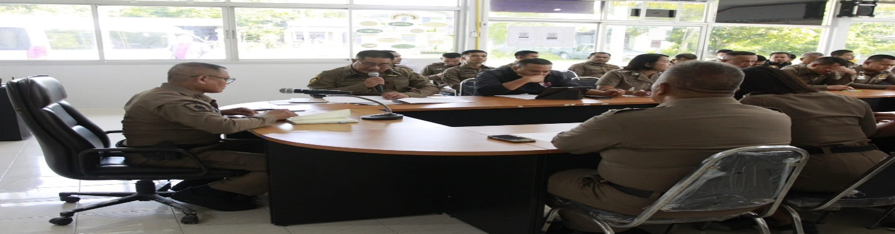
ประชุมประจำเดือน วันที่ 15 ตุลาคม 2567
สภ.ขนอม วันที่ 15 ตุลาคม 2567 เวลา 09.00 น. พ.ต.อ.นัษฐวุฒิ ทองทิพย์ รอง ผบก.ฯ รรท.ผกก.สภ.ขนอม พร้อมหัวหน้างานทุกแผนกงาน ได้เรียกข้าราชการตำรวจ สภ.ขนอม มาเพื่อประชุมประจำเดือนตุลาคม 2567 ตามระเบียบวาระการประชุม ได้มีการชี้แจงนโยบายการปฏิบัติหน้าที่ของผู้บังคับบัญชา ทุกระดับชั้น รวมทั้งการรายงานผลการปฏิบัติงาน ในห้วงเดือนที่ผ่านมาของทุกแผนกงาน และการรับทราบถึงปัญหาอุปสรรคต่าง ๆ ในการปฏิบัติหน้าที่ พร้อมกับแนวทางการแก้ไขปัญหา ณ ห้องประชุมสถานีตำรวจภูธรขนอม
กิจกรรมวันตำรวจ ประจำปี ๒๕๖๗
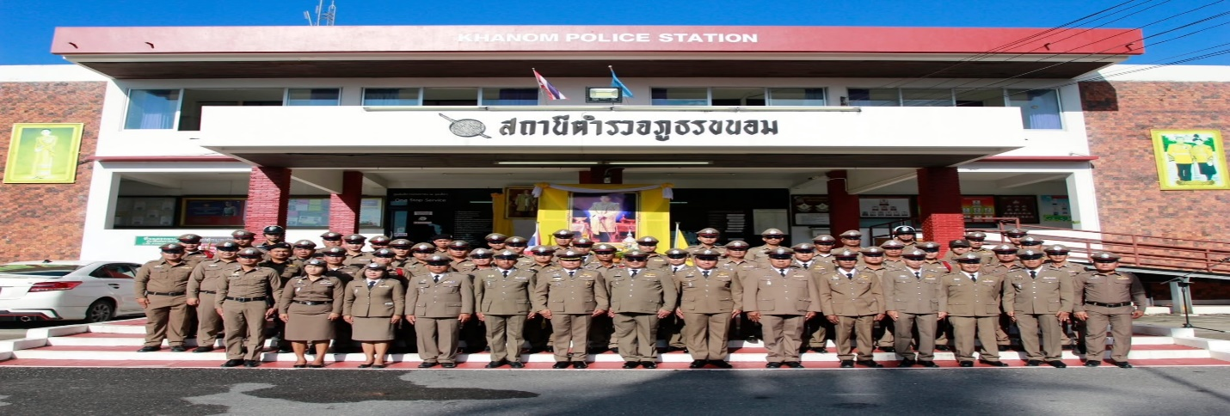
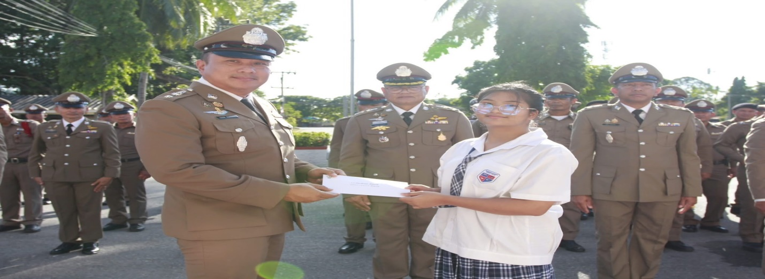
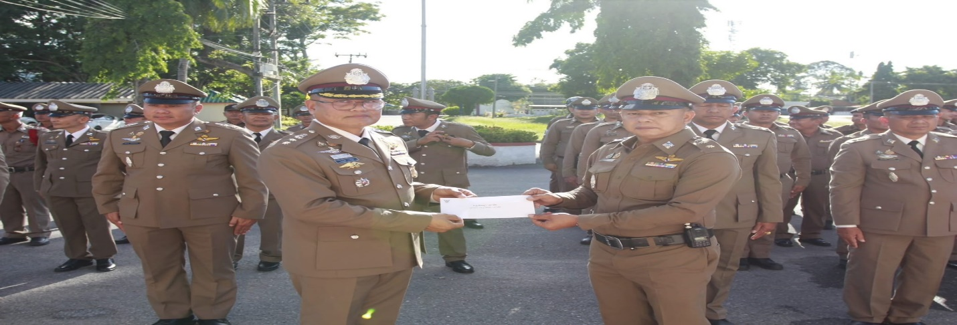

สภ.ขนอม วันที่ ๑๗ ตุลาคม ๒๕๖๗ พ.ต.อ.นัษฐวุฒิ ทองทิพย์ รอง ผบก.ฯ รรท.ผกก.สภ.ขนอม พร้อมหัวหน้างานทุกแผนกงาน ข้าราชการตำรวจ สภ.ขนอม, แม่บ้านตำรวจ, กต.ตร.สภ.ขนอม และแขกผู้มีเกียรติ ร่วมจัดกิจกรรมเนื่องในวันสถาปนาสำนักงานตำรวจแห่งชาติ ประจำปี ๒๕๖๗ ดังนี้
▶️๐๗.๓๐ น. ร่วมพิธีสักการะสิ่งศักดิ์สิทธิ์ , พระภูมิเจ้าที่ ที่ตั้งในบริเวณ สภ.ฯ และพระพุทธรูป ประจำ สภ.ฯ
▶️๐๘.๐๐ น. เข้าแถวเคารพธงชาติ สวดมนต์ไหว้พระ กล่าวบทปลงใจ และอุดมคติตำรวจ
▶️ประธานเปิดกรวยธูปเทียนแพร หน้าพระบรมฉายาสักษณ์ ข้าราชการตำรวจทั้งหมดทำความเคารพ
▶️กล่าวคำปฏิญาณตน
▶️อ่านสารผู้บัญชาการตำรวจแห่งชาติ
▶️มอบทุนการศึกษาให้กับบุตร-ธิดาข้าราชการตำรวจ
▶️มอบทุนการศึกษาให้กับบุตร-ธิดาข้าราชการตำรวจ จากสหกรณ์ออมทรัพย์ตำรวจจังหวัดนครศรีธรรมราช
▶️ เวลา ๑๐.๐๐ น.ทำพิธีอุทิศส่วนบุญส่วนกุศลให้แก่ข้าราชการตำรวจที่เสียชีวิต และเพื่อเป็นสิริมงคลให้แก่ ข้าราชการตำรวจที่ปฏิบัติหน้าที่ พร้อมกับการถวายปัจจัยและถวายสังฆทาน แก่พระภิกษุสงฆ์ เสร็จสิ้นพิธี ได้ร่วมรับประทานอาพร้อมกัน ณ ห้องประชุมสถานีตำรวจภูธรขนอม จังหวัดนครศรีธรรมราช

เข้าแถวเคราพธงชาติ
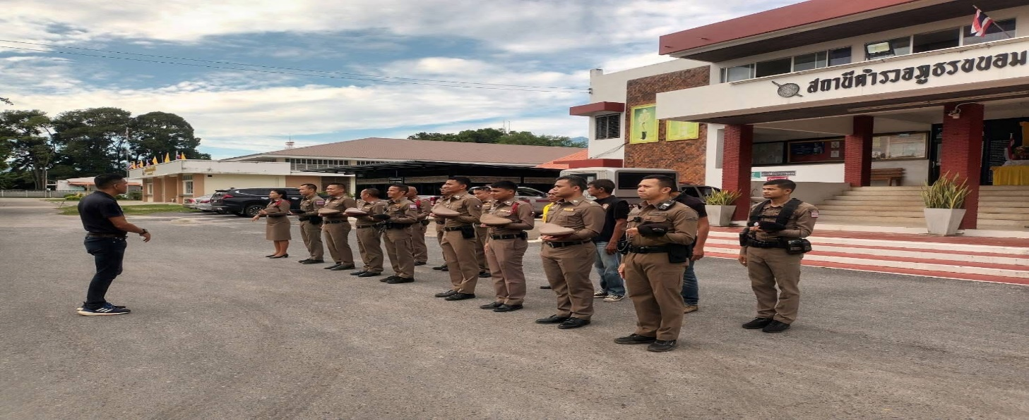
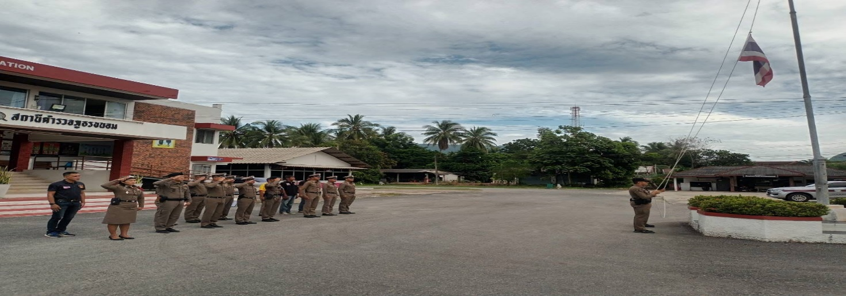
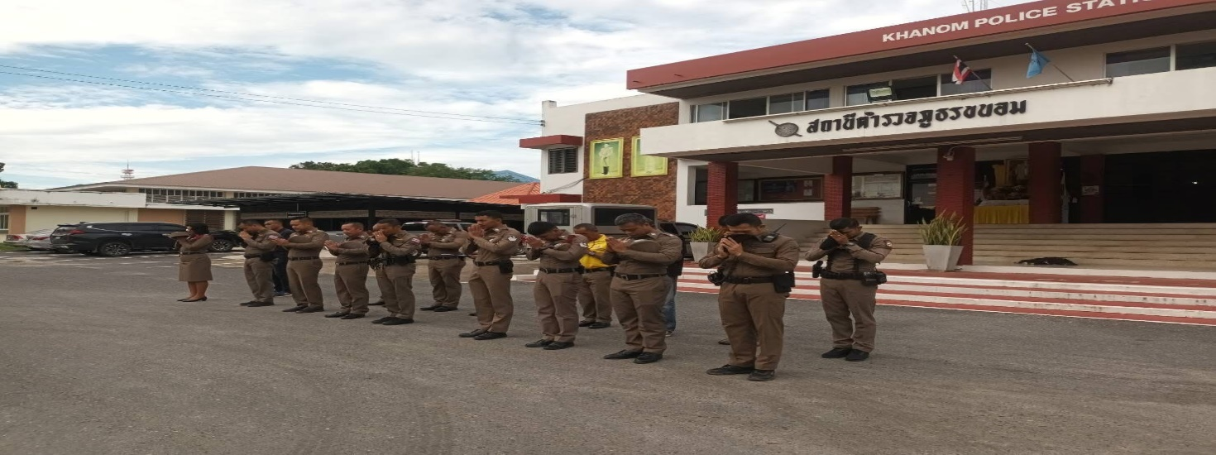

สภ.ขนอม วันที่ ๒๑ ตุลาคม ๒๕๖๗ เวลา ๐๘.๐๐ น. พ.ต.อ.นัษฐวุฒิ ทองทิพย์ รอง ผบก.ฯ รรท.ผกก.สภ.ขนอม มอบหมายให้ พ.ต.ท.สาธิต นาคแก้ว สว.สส.สภ.ขนอม เรียกแถวข้าราชการตำรวจสภ.ขนอม มาเพื่อเข้าแถวเคารพธงชาติ สวดมนต์ไหว้พระ กล่าวอุดมคติและบทปลงใจ รวมทั้งได้ตรวจสอบความพร้อมอุปกรณ์ เครื่องแต่งกาย ระเบียบทรงผม ที่ถูกต้องตามระเบียบของ ตร.และได้มอบนโยบายและชี้แจงภารกิจในการปฏิบัติหน้าที่แก่ข้าราชการตำรวจทุกแผนกงาน รวมทั้งสอบถาม ถึงปัญหาอุปสรรคต่าง ๆ ในการปฏิบัติหน้าที่ และการพบปะพูดคุยเกี่ยวกับข้อกฎหมาย ข้อสั่งการและระเบียบการปฏิบัติของข้าราชการตำรวจระดับชั้นสัญญาบัตร ก่อนการแยกย้ายออกปฏิบัติหน้าที่

